Základní škola a Mateřská škola Dobrá Voda u Českých Budějovic,
Na Vyhlídce 6, 373 16 Dobrá Voda u Českých Budějovic

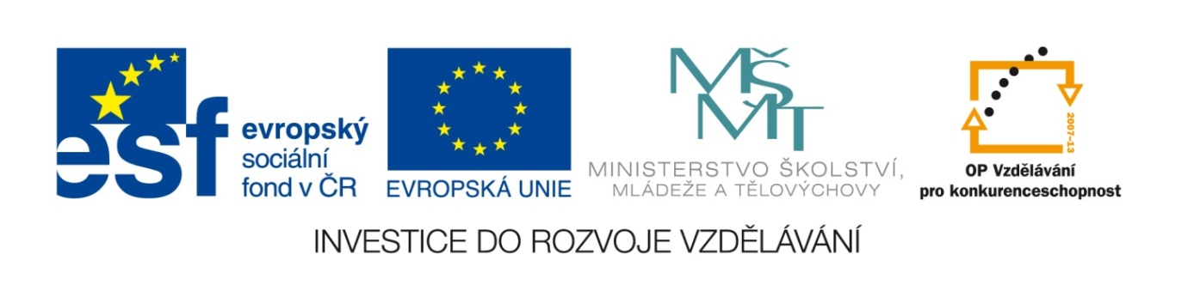

EU PENÍZE ŠKOLÁM
Zlepšení podmínek pro vzdělávání na základních školách Operačního programu
Vzdělávání pro konkurenceschopnost

Číslo a název klíčové aktivity: I/2 Inovace a zkvalitnění výuky směřující k rozvoji čtenářské a informační gramotnosti
Číslo DUM: VY_12_INOVACE_D.8.22
Jméno autora: Mgr. Markéta Šedivá
Datum (období) vytvoření DUM: 27. 1. 2013
Ročník: 8.
Vzdělávací oblast: Válka Severu proti Jihu
Vzdělávací obor: Dějepis
Klíčová slova: Abraham Lincoln, Konfederace, plantážníci, Ku-klux-klan, bitva u Gettysburgu
Anotace: Pomůcka pro výklad a procvičování učiva, žáci doplňují, přiřazují a vybírají správnou odpověď
Druh učebního materiálu: Pracovní list
Očekávaný výstup: Žáci si osvojí základní informace z oblasti přistěhovalectví, umí rozlišit Sever a Jih USA po stránce hospodářské a znají průběh a výsledky války

Pracovní list – Válka Severu proti Jihu
- Proč se lidé z Evropy stěhovali do Ameriky? Vysvětli pojem „zlatá horečka“.

- Které pojmy charakterizují Sever a které Jih USA. Správně přiřaď.

cukrová třtina bavlna továrny
Jih
Sever
tabák otroci z Afriky

průmysl plantáže zemědělství

- Doplň chybějící údaje do textu.

Lidé na Severu žádali zrušení………………..To se nelíbilo………………………...,
neboť by přišli o…………………………………………..Proto 11 jižních států vyhlásilo nový stát tzv.……………………………………a spory vyvrcholily v krvavou…………………….
Státy Severu měly více………………………………………, válka trvala…………….
a skončila vítězstvím…………………………….. Bylo zrušeno………………………….
a černoši získali stejná……………………………………

- Uveď jméno muže na obrázku a najdi si o něm klíčové informace na internetu.

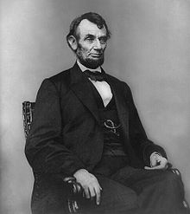

- Na obrázku je rozhodují bitva Občanské války. Kde a kdy proběhla?

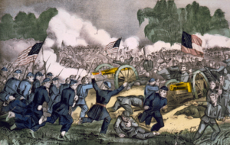

- a) Jak se jmenuje organizace , jejíž název je odvozen od řeckého Kyklos?
b) Co prosazuje?
c) Jakým způsobem dochází ke svolávání družiny?
d) Co měli na sobě?

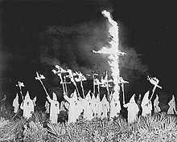

Pracovní list – Válka Severu proti Jihu (řešení)
- Proč se lidé z Evropy stěhovali do Ameriky? Vysvětli pojem „zlatá horečka“.
Plavili se do Ameriky s vidinou lepšího života. Mnohé lákalo hledání zlata v Kalifornii.

- Které pojmy charakterizují Sever a které Jih USA. Správně přiřaď.

cukrová třtina bavlna továrny
Jih
Sever
tabák otroci z Afriky

průmysl plantáže zemědělství

- Doplň chybějící údaje do textu.

Lidé na Severu žádali zrušení otroctví..To se nelíbilo…plantážníkům na Jihu
neboť by přišli o…levnou prac.sílu .Proto 11 jižních států vyhlásilo nový stát tzv.……Konfederaci………a spory vyvrcholily v krvavou…válku…….
Státy Severu měly více…vyzbrojenou armádu , válka trvala…4 roky….
a skončila vítězstvím…Severu….. Bylo zrušeno……otroctví….
a černoši získali stejná…práva……

- Uveď jméno muže na obrázku a najdi si o něm klíčové informace na internetu.A.Lincoln, tehdejší prezident USA. pocházel z farmářské rodiny, stal se právníkem, předložil v Kongresu zákon o zrušení otroctví, který byl přijat, ale krátce na to byl zavražděn.
Obr. č.1

- Na obrázku je rozhodují bitva Občanské války. Kde a kdy proběhla? Bitva u Gettysburgu r. 1863

Obr.č.2

a) Jak se jmenuje organizace , jejíž název je odvozen od řeckého Kyklos?
b) Co prosazuje?
c) Jakým způsobem dochází ke svolávání družiny?
d) Co měli na sobě?

Obr. č.3

- Ku-klux-klan
- nadvládu bílých
- pomocí zapáleného dřevěného kříže
- bílá roucha nahoře špičatá

Citace a zdroje:

Obr. č. 1
Soubor:Abraham Lincoln seated, Feb 9, 1864.jpg. Wikipedie [online]. 2006 [cit. 2013-01-27]. Dostupné z: http://cs.wikipedia.org/wiki/Soubor:Abraham_Lincoln_seated,_Feb_9,_1864.jpg

Obr. č. 2

Soubor:Battle of Gettysburg, by Currier and Ives.png. Wikipedie [online]. 2012 [cit. 2013-01-27]. Dostupné z: http://cs.wikipedia.org/wiki/Soubor:Battle_of_Gettysburg,_by_Currier_and_Ives.png

Obr. č.3

Soubor:Klan-in-gainesville.jpg. Wikipedie [online]. 2007 [cit. 2013-01-27]. Dostupné z: http://cs.wikipedia.org/wiki/Soubor:Klan-in-gainesville.jpg

